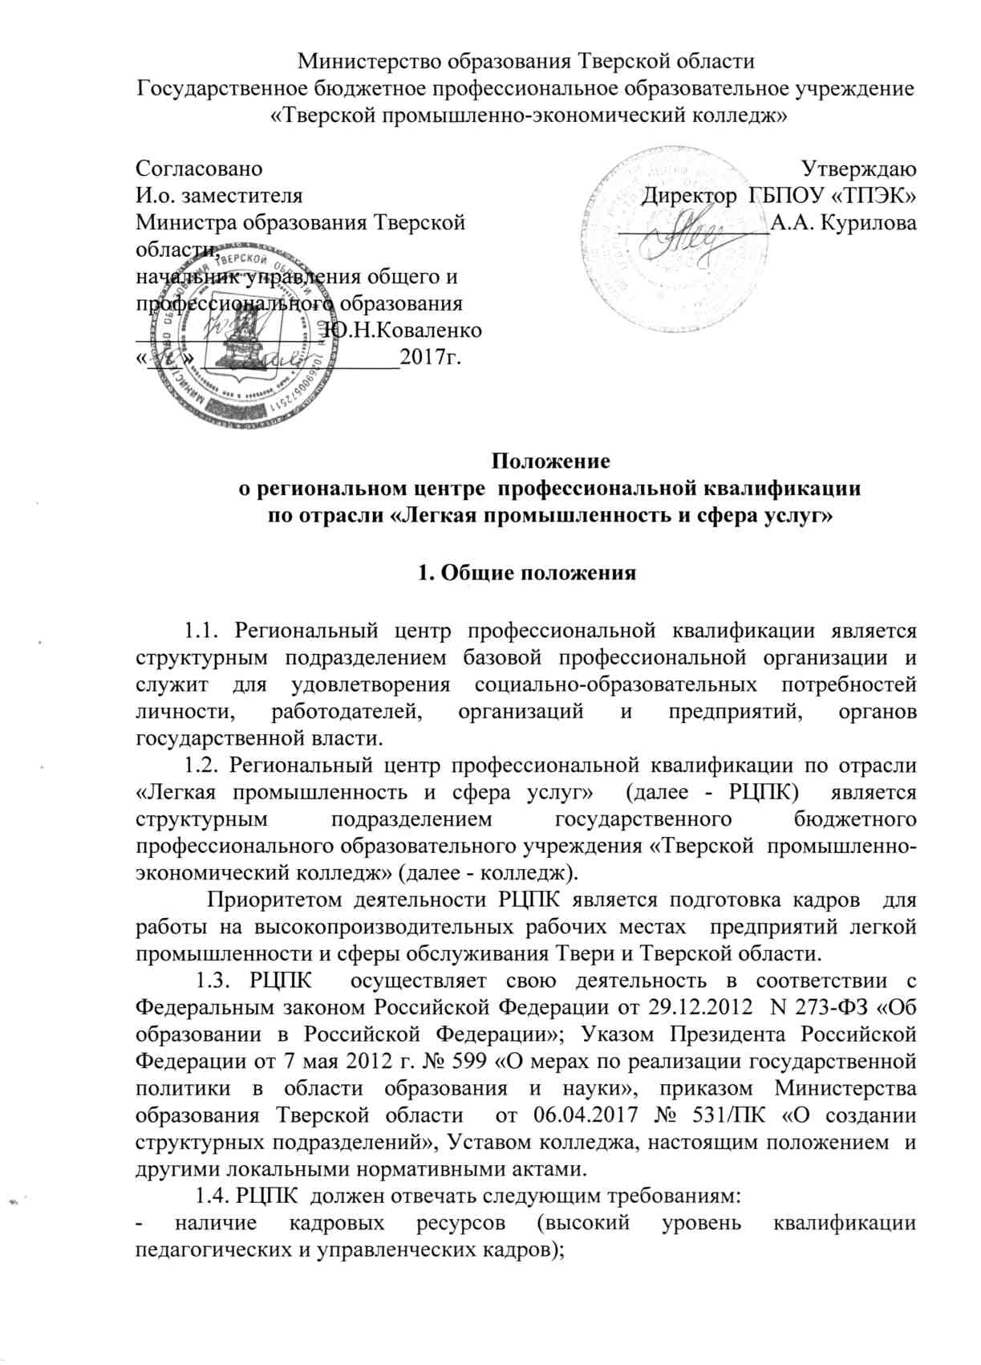
- наличие материально-технических ресурсов (развитая учебно-материальная база);
- наличие информационно-коммуникативных ресурсов;
- наличие системы социального и стратегического партнерства с работодателями, образовательными и иными организациями, принимающими участие в подготовке квалифицированных кадров для экономики Тверского региона.
1.5. РЦПК находится в непосредственном подчинении руководителя колледжа.
1.6. РЦПК, созданный как структурное подразделение, осуществляет свою деятельность в соответствии с лицензией, выданной колледжу.
РЦПК вправе осуществлять по заказу органов государственной власти и местного самоуправления, по договорам с юридическими и физическими лицами профессиональную подготовку, переподготовку, повышение квалификации граждан и их дополнительное образование, в том числе и платное.
1.7. Содержание работы и структура РЦПК регламентируются соответствующими локальными актами (приказами, распоряжениями, положениями и др.). Локальные акты, регламентирующие деятельность РЦПК, не могут противоречить Уставу колледжа и действующему законодательству.
1.8.РЦПК осуществляет финансовую, хозяйственную и иную деятельность в пределах, определенных Уставом колледжа и действующим законодательством.
1.9. РЦПК обеспечивает открытость и доступность информации о своей деятельности посредством ее размещения в информационно-телекоммуникационных сетях, в том числе на официальном сайте в сети «Интернет».

2. Цели и задачи деятельности регионального центра профессиональной квалификации

2.1. Деятельность РЦПК направлена на содействие развитию непрерывной системы профессионального образования и профессиональной подготовки кадров, удовлетворение потребности организаций (работодателей) Тверского региона в квалифицированных кадрах рабочих профессий и специальностей легкой промышленности и сферы услуг, а так же ускоренное приобретение обучающимися навыков, необходимых для выполнения определенной работы, развитие трудового потенциала работников предприятий с учетом потребности регионального рынка труда.
2.2. Для достижения поставленной цели РЦПК решает следующие задачи:
- подготовка высококвалифицированных рабочих кадров, специалистов для легкой промышленности и сферы услуг, обеспечивающих модернизацию и технологическое развитие экономики Тверской области;
-обеспечение трудовой мобильности путем ускоренной подготовки персонала для перехода на новую должность, освоения нового оборудования, смежных профессий и специальностей;
- развитие сотрудничества организаций, осуществляющих образовательную деятельность, в области подготовки квалифицированных кадров для экономики Тверской области по отрасли;
- разработка, апробация и экспертиза с привлечением профильных организаций и объединений работодателей образовательных программ, направленных на освоение и (или) совершенствование профессиональной квалификации, включая оценочные, методические и учебные материалы;
- методическое сопровождение по реализации образовательных программ профессионального обучения и дополнительных профессиональных программ, разработанных на основе профессиональных стандартов;
- привлечение высококвалифированных педагогических кадров и специалистов отраслевых предприятий для повышения качества подготовки обучающихся;
- содействие работодателям и их объединениям в проведении процедур оценки и сертификации квалификации, в том числе подтверждения квалификации, приобретенной без прохождения формального обучения;
- профильной специализации квалифицированных рабочих и специалистов, связанной с освоением современных производственных технологий, соответствующих технологическим и организационно-экономическим условиям передовых предприятий и организаций отрасли;
- повышение квалификации и организации стажировок инженерно-педагогических работников, работников предприятий и организаций;
- совершенствование профессиональных компетенций преподавателей и мастеров производственного обучения, повышения профессиональной квалификации мастеров производственного обучения, переквалификации, переподготовки, получения второго (дополнительного) профессионального образования, стажировки;
- обеспечение населения, работодателей, образовательных учреждений оперативной и достоверной информацией о состоянии рынка труда, спросе и предложении рабочей силы.

3. Деятельность РЦПК

3.1. Основные направления деятельности регионального центра профессиональной квалификации: образовательная, учебно-методическая, информационно-консалтинговая, организационная.
3.1.1. Образовательная деятельность:
- обучение по основным программам среднего профессионального образования, в том числе посредством сетевых форм их реализации;
- обучение по дополнительным образовательным программам, в том числе повышение квалификации и стажировка педагогических работников профильных профессиональных организаций Тверской области;
- кадровое обеспечение реализации образовательных программ, путем организации курсов повышения квалификации и (или) стажировок на рабочем месте педагогических кадров, отвечающих за освоение обучающимся дисциплин и модулей дополнительной профессиональной программы, программы профессионального обучения.
3.1.2. Учебно-методическая деятельность:
- организация работы по формированию отраслевых примерных, в том числе сетевых региональных основных и дополнительных профессиональных образовательных программ на основе профессиональных стандартов;
- организация работы по формированию отраслевых примерных региональных программ профессионального обучения с учетом актуализации с профессиональными стандартами, требованиями компетенций WSR;
-разработка учебно-программного обеспечения для обучения по современным профессиональным производственным технологиям совместно с представителями предприятий, организаций отрасли;
- формирование электронного банка образовательных программ;
- формирование электронного банка фондов оценочных средств;
- учебно-методическое сопровождение реализации основных и дополнительных профессиональных образовательных программ;
- обобщение и распространение передового педагогического опыта в области профессионального образования;
- организация сетевого взаимодействия всех заинтересованных сторон в процессе подготовки квалифицированных кадров для региона;
- организация областных олимпиад профессионального мастерства для обучающихся и мастеров производственного обучения по профессиям и специальностям соответствующей отрасли, профессиональных конкурсов других мероприятий регионального уровня;
- оказание информационной и консультационной помощи профильным профессиональным образовательным организациям по вопросам, находящимся в компетенции ресурсного центра;
- тираж, распространение (по договорам с образовательными учреждениями) методических разработок, рабочих программ, учебных пособий и иных материалов.
3.1.3. Маркетинговая деятельность:
- мониторинг потребностей рынка труда в подготовке, переподготовке и повышении квалификации по профессиям рабочих (должностям служащих), мониторинг трудоустройства и закрепляемости выпускников, удовлетворенности работодателей качеством их подготовки.

4 .Управление Регионального центра профессиональной квалификации

4.1. Непосредственное руководство РЦПК осуществляет заведующий РЦПК, назначаемый на должность приказом директора колледжа.
4.2. Заведующий Регионального центра профессиональной квалификации организует деятельность РЦПК и несет персональную ответственность за эффективность работы.
4.3. Заведующий Регионального центра профессиональной квалификации:
- обеспечивает реализацию приказов и распоряжений директора колледжа, решений Учредителя колледжа в части, касающейся деятельности РЦПК;
- несет ответственность за планирование и выполнение мероприятий, подготовку отчетности по РЦПК, обеспечивает ведение документации.
4.4. Заведующий РЦПК имеет право:
- на основании доверенности представлять интересы РЦПК;
- с разрешения директора колледжа предоставлять информацию и материалы о деятельности РЦПК внешним потребителям и по запросу Учредителя;
- представлять на утверждение директора колледжа организационную структуру РЦПК, осуществлять подбор педагогических и других категорий квалифицированных работников для участия в работе РЦПК;
- представлять предложения по моральному и материальному стимулированию работников, привлекаемых к работе по программам РЦПК;
- подписывать отчеты и справки о результатах работы РЦПК.
4.5. Руководитель РЦПК имеет также иные права и исполняет иные обязанности, предусмотренные в заключенном им с директором колледжа трудовом договоре и содержащиеся в других локальных нормативных актах колледжа.
4.6. Структура и штатная численность РЦПК устанавливается директором колледжа согласуется с Министерством образования Тверской области.
4.7. Региональный центр профессиональной квалификации ежегодно отчитывается за результаты своей деятельности перед Министерством образования Тверской области.
4.8. Для выполнения РЦПК функций, предусмотренных настоящим Положением, колледж выделяет необходимые служебные помещения с соответствующим оборудованием, включая электронно-вычислительную технику с программным обеспечением, средствами связи и другое оборудование.

5. Финансирование деятельности
регионального центра профессиональной квалификации

5.1. Региональный центр профессиональной квалификации, в строгом соответствии с законодательством РФ и настоящим Положением осуществляет финансово-хозяйственную деятельность.
5.2. Источниками финансирования Регионального центра профессиональной квалификации выступают бюджетные, внебюджетные средства, спонсорские, благотворительные взносы, гранты, оплата образовательных, консультационных и иных услуг.
5.2. Оплата труда работников Регионального центра профессиональной квалификации производится из средств бюджетного финансирования и внебюджетных средств. Формы и размеры оплаты труда работников, привлеченных к деятельности ресурсного центра, устанавливаются директором колледжа.
РЦПК может привлекать на договорной основе юридические и физические лица для проведения образовательной, научно-методической, организаторской деятельности.

6. Должностные обязанности сотрудников регионального центра профессиональной квалификации

6.1. Сотрудники РЦПК принимаются на работу согласно штатному расписанию из числа лиц, имеющих высшее или среднее профессиональное образование.
6.2. В своей деятельности сотрудники РЦПК руководствуются законодательством РФ, Уставом колледжа, настоящим Положением, должностными инструкциями и правилами внутреннего трудового распорядка.
6.3. Сотрудники РЦПК имеют право:
- вносить предложения по развитию и совершенствованию деятельности РЦПК.

7. Реорганизация и ликвидация регионального центра профессиональной квалификации

7.1. РЦПК реорганизуется и ликвидируется в соответствии с приказом директора колледжа по решению Учредителя.
7.2. Ликвидация РЦПК производится на условиях и в порядке, предусмотренными Уставом колледжа и действующим законодательством.

Рассмотрено на совете колледжа.
Протокол №14 от «03»марта 2017 г.

Введено в действие
Приказ №01-1/109
от 19.04.2017 г.

